测量钠光的波长数据表
次数 | $d_{i}$/mm | $$∆d_{i}(d_{i}−d_{i−1})/mm$$ | $$\overline{∆d_{i}}/mm$$
0 | 57.30000 | 0.01545 | 0.01520125
50 | 57.31545 | 0.01532
100 | 57.33077 | 0.01554
150 | 57.34631 | 0.0153
200 | 57.36161 | 0.01479
250 | 57.37640 | 0.01505
300 | 57.39145 | 0.01527
350 | 57.40672 | 0.01489
400 | 57.42161

测量钠光的波长线性拟合图
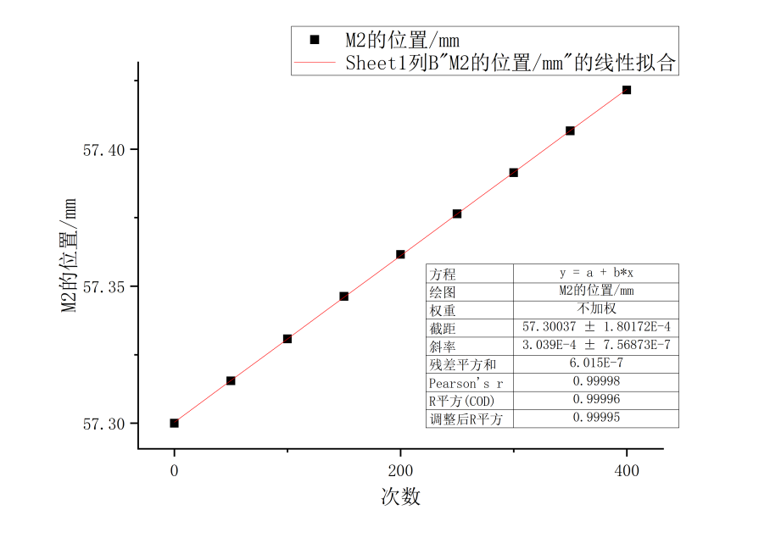

测量钠双线的波长差记录表
次数 | M2的位置/mm | $$∆d_{i}(d_{i}−d_{i−1})/mm$$ | $$\overline{∆d_{i}}/mm$$
1 | 55.96000 | 0.28199 | 0.290815
2 | 56.24199 | 0.3004
3 | 56.54239 | 0.29046
4 | 56.83285 | 0.29041
5 | 57.12326

测量钠双线的波长线性拟合图
